Martes
19
de Octubre

Cuarto de Primaria
Lengua Materna

Don Diccionario…el sabio

Aprendizaje esperado: Localiza información específica a partir de la lectura de diversos textos sobre un tema.

Énfasis: Uso del diccionario para conocer significado de palabras.

¿Qué vamos a aprender?

Consultarás el diccionario para conocer el significado de las palabras.

Si tienes en casa diccionarios, explóralos para que los conozcas y vayas aprendiendo a consultarlos. También puedes consultar diccionarios en Internet.

En la sesión anterior aprendiste a inferir el significado de palabras que no conocías, a través de la información que te da la frase o texto donde se encuentra la palabra. También aprendiste que los glosarios son una herramienta muy efectiva para poder entender palabras que desconoces y que no se pueden deducir.

¿Qué hacemos?

Revisa con atención el glosario que viene en tu libro de Lecturas, en la página 156

https://libros.conaliteg.gob.mx/20/P4LEA.htm?#page/156
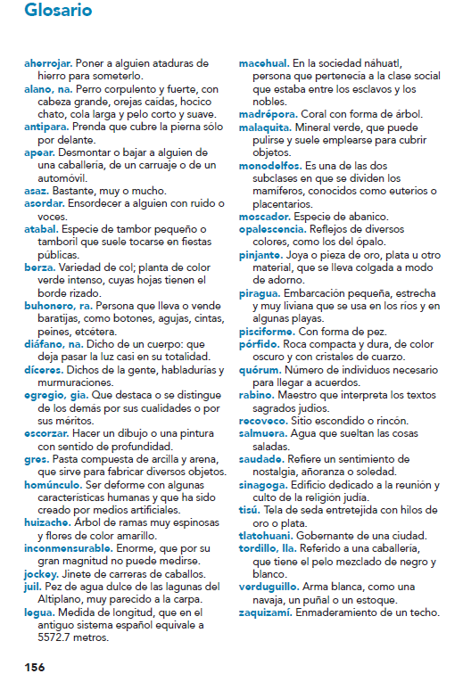

Como puedes ver, solo es una página y contiene palabras que están a lo largo del libro. Las palabras se pueden identificar en las lecturas porque están marcadas en azul, tal como lo revisaste en la clase anterior con algunos ejemplos.

Explora tu libro e identifica algunas palabras en azul. Ve un ejemplo:
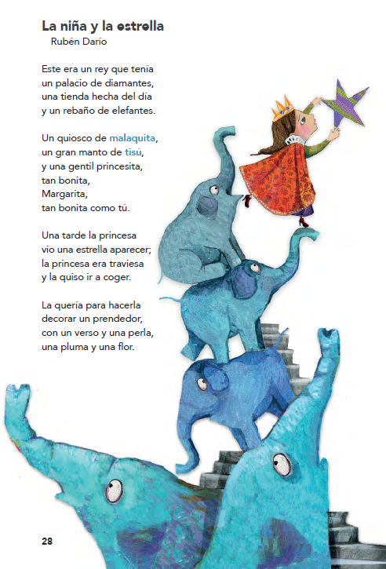

Todas las palabras que están en azul en tu libro están en el glosario al final del libro. Sin embargo, en la página 45 se encuentra la palabra “Apéate” y no está en el glosario.

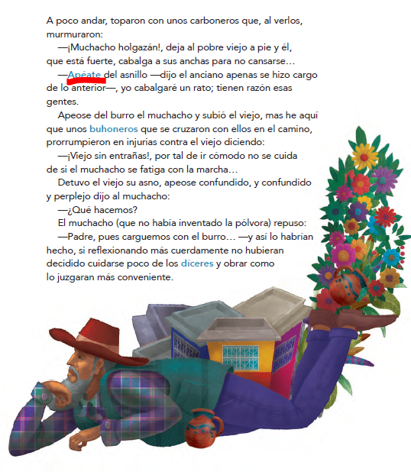

Esta palabra no viene en el glosario, porque en los glosarios, los verbos están en infinitivo.

¿Sabes que es infinitivo? Se refiere a los verbos cuando están en su forma más básica, es decir, que no se han conjugado, por lo tanto, terminan en: “ar, er o ir”. En el caso de la palabra “Apéate” es un verbo conjugado.

Busca en el glosario qué palabra se parece a apéate, pero que termine en: “ar, er o ir”, es decir, que esté en infinitivo.

Seguramente encontraste la palabra “Apear”.

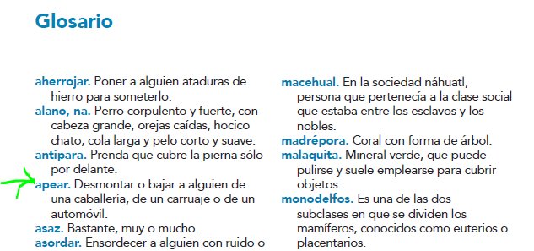
Esta es la manera correcta de hacer las búsquedas de los verbos en un glosario.

Hay otras características de los glosarios. Lee con atención la siguiente explicación:

El glosario se usa para saber el significado de una palabra que el autor ocupa dentro de una expresión que a veces puede ser difícil de comprender.

Es un apartado que está en algunos libros u otros documentos como manuales.

Se presenta en forma de lista de palabras ordenadas alfabéticamente.
En ellos aparecen verbos que no están conjugados, aunque en el texto sí lo estén, es decir, están en infinitivo.
Tú puedes hacer tus propios glosarios en tus cuadernos o libretas.

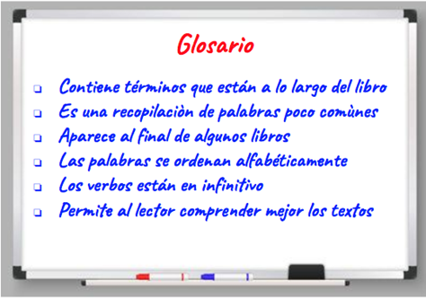

Hay glosarios muy largos y otros más breves, como el caso del que tiene el libro de Lecturas, que sólo ocupa una página. También es importante saber que no todos los libros contienen glosarios porque existe otra alternativa para conocer el significado de las palabras: el diccionario.

Observa el siguiente video, del inicio hasta el minuto 1:05 y retoma en el minuto 4:40 a 4:47

- Uso del diccionario.
https://www.youtube.com/watch?v=b_wwzMCiiGE

Habrás notado que una de las diferencias entre un glosario y un diccionario, es la extensión del mismo.
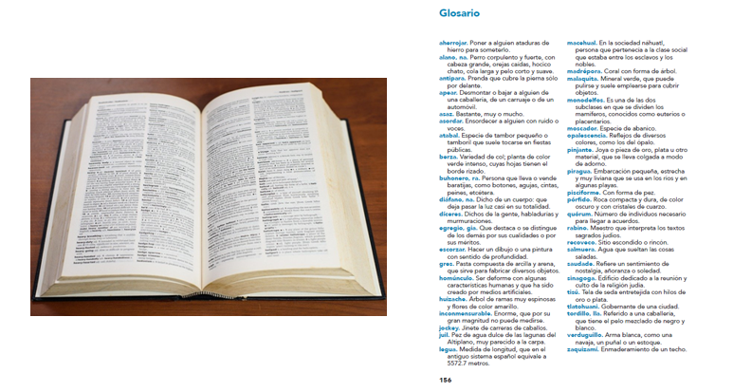

Esto es así, porque en el glosario sólo están palabras difíciles de comprender dentro de un texto, o textos específicos; pero un diccionario es un libro independiente, que tiene muchos términos, no sólo los que son de uso poco común, por lo tanto, ayuda a comprender mejor una lengua en general, en nuestro caso: el español.

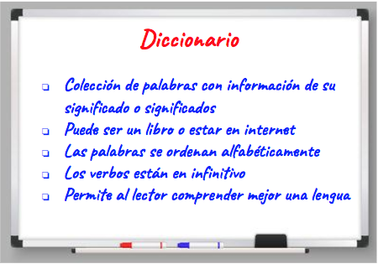

Las palabras que están en un diccionario pueden tener uno o más significados y también se incluyen otro tipo de datos interesantes sobre la palabra. En un glosario sólo está el significado que ayuda a comprender la lectura.

Una similitud entre los glosarios y los diccionarios es que las palabras están ordenadas alfabéticamente y los verbos están en infinitivo.

Los diccionarios pueden estar impresos, y los hay de diferentes tamaños dependiendo de su propósito, por ejemplo, hay diccionarios especiales para usar en la primaria, pero también hay otros más extensos y especializados para ciertas ciencias como la Biología o la Historia, entre otros.

Actualmente, gracias a la tecnología, puedes encontrar la versión electrónica de algunos diccionarios, pero que hay que tener cuidado de no consultar cualquier página electrónica para conocer el significado de una palabra, pues algunas pueden contener información incorrecta.

Observa el siguiente video, del minuto 4:19 hasta 4:39
- Uso del diccionario.
https://www.youtube.com/watch?v=b_wwzMCiiGE

Ahora es momento de buscar el significado de otras palabras con significado desconocido, pero que no están en el glosario del libro de Lecturas.

En la sesión anterior inferiste el significado de la palabra pinjantes, que se encuentra en la lectura “Visión de Anáhuac” que has venido trabajando en tu libro de lecturas en las páginas, 116 a 119. También en esta lectura se encuentra la palabra “antiparas”.

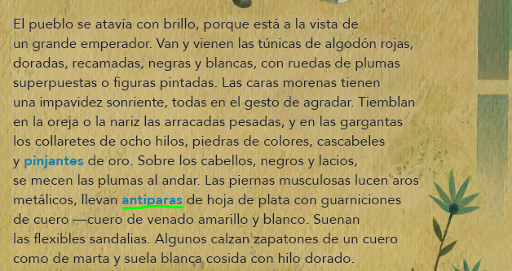

Es una palabra azul y entonces puedes encontrarla en el glosario.

Compara lo que aparece en el glosario y lo que dice el diccionario electrónico de la Real Academia de la Lengua Española. El diccionario lo puedes encontrar en el siguiente sitio:

https://www.rae.es/

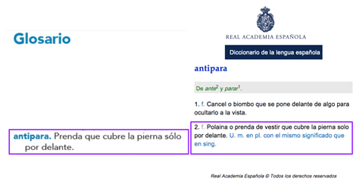

Como ves, hay similitudes y diferencias. El diccionario incluye otro significado, pero que no corresponde al tema de la lectura y también proporciona otros datos, a diferencia del glosario que es muy concreto.
En la lectura, también está la palabra “terrado”, pero no en azul, así que esta palabra no se encuentra en el glosario del libro.

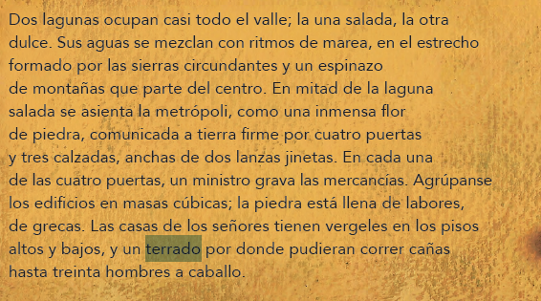

Búscala en el diccionario.

Si tienes un diccionario impreso, es decir, un libro, lo primero es buscar en el diccionario la letra con la que inicia la palabra que buscas, en este caso, la “T”

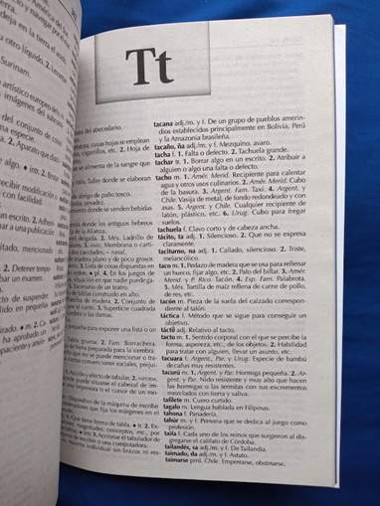

Pon atención a las palabras o inicios de palabras que están en la esquina superior de cada página. La siguiente imagen corresponde al Diccionario Enciclopédico Ilustrado de la editorial Larousse:

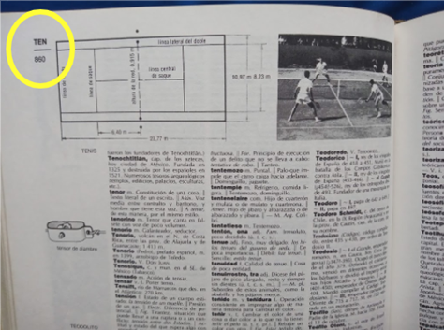

Como se observa en la imagen, aparece en la esquina la sílaba “Ten”, que significa que en esa página se enlistan las palabras que inician así, como como Tenochtitlan, tenor, etc.

También hay otros ejemplos de diccionarios, en los que aparece la palabra completa, como en la imagen de este diccionario escolar, también de la editorial Larousse.

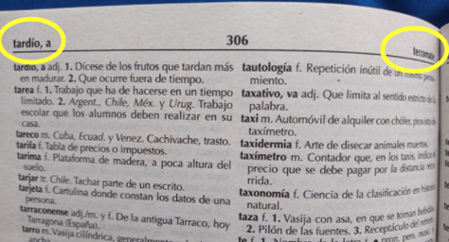

En este caso, aparece la primera palabra que se define en esa página y la última. Lo cual hace más sencilla la búsqueda por orden alfabético.

En Internet, debes tener cuidado con las fuentes de consulta porque a veces hay mucha información incorrecta.

Lo recomendable es, como apareció en el último video, hacer la búsqueda de definiciones en la página de la Real Academia de la Lengua Española.

Busca en Internet el significado de la palabra terrado, y también búscala en los diccionarios impreso que tengas.

En la siguiente imagen, puedes ver el significado de terrado en tres fuentes:

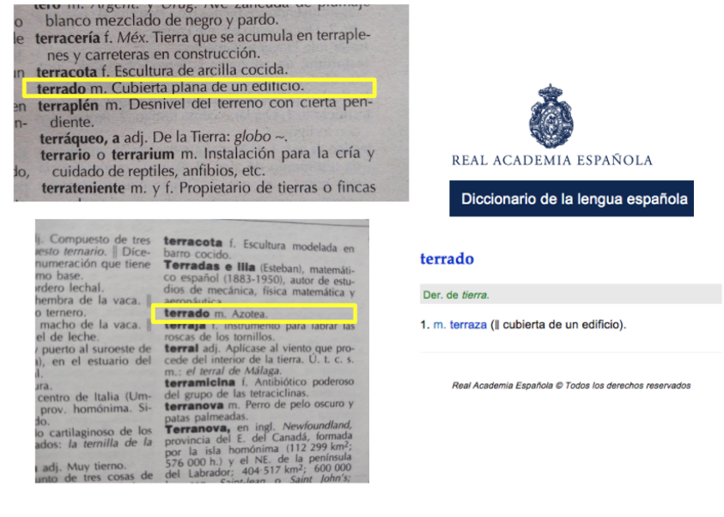

Como puedes ver, las definiciones se parecen mucho.

La primera definición es de un diccionario escolar, la de abajo es la definición del diccionario enciclopédico que se mencionó antes y, por último, la que aparece a la derecha, es el resultado de la búsqueda en un diccionario electrónico.

Retoma la frase del texto de tu libro de Lecturas, Visión de Anáhuac, donde aparece esta palabra.

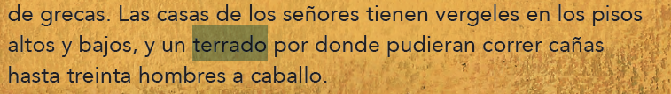

Intercambia la palabra subrayada por alguna de las definiciones que encontraste, por ejemplo:

“Las casas de los señores tienen vergeles en los pisos altos y bajos, y una cubierta plana, como azotea...”

En el ejemplo se combinaron dos de las definiciones que se encontraron y así quedó muy clara la frase. Cuando no queda clara la definición con la consulta de una sola fuente, puedes buscar otra que te permita comprender mejor el texto que estás leyendo.

En esta sesión pudiste darte cuenta que es fácil buscar palabras en un diccionario. Lo cual te ayudará a entender mejor los textos que lees cuando no puedas inferir los significados de las palabras o cuando no hay un glosario.

El uso de los diccionarios, ya sea impresos o electrónicos permite aprender palabras nuevas y también saber cómo se escriben correctamente.
El Reto de Hoy:

Lee tu lectura favorita, o ver tu programa favorito, o tu película favorita o escucha tu canción favorita, pero en esta ocasión la intención será buscar en el diccionario las palabras que no entiendas y que no hayas podido inferir su significado en el reto anterior.

Platica con tu familia lo que aprendiste, seguro les parecerá interesante y podrán decirte algo más.

¡Buen trabajo!

Gracias por tu esfuerzo.

Para saber más:
Lecturas

https://www.conaliteg.sep.gob.mx/

